9 класс
Родной русский язык
Дата урока: 01.04.22
Тема 3
Урок 19 Разговорная речь. Анекдот, шутка.
Цель урока: анализировать структурные элементы и языковые особенности анекдота, шутки; уместно использовать жанры разговорной речи в ситуациях неформального общения.

Ход урока
- Организационный момент.
Здравствуйте! С праздником))

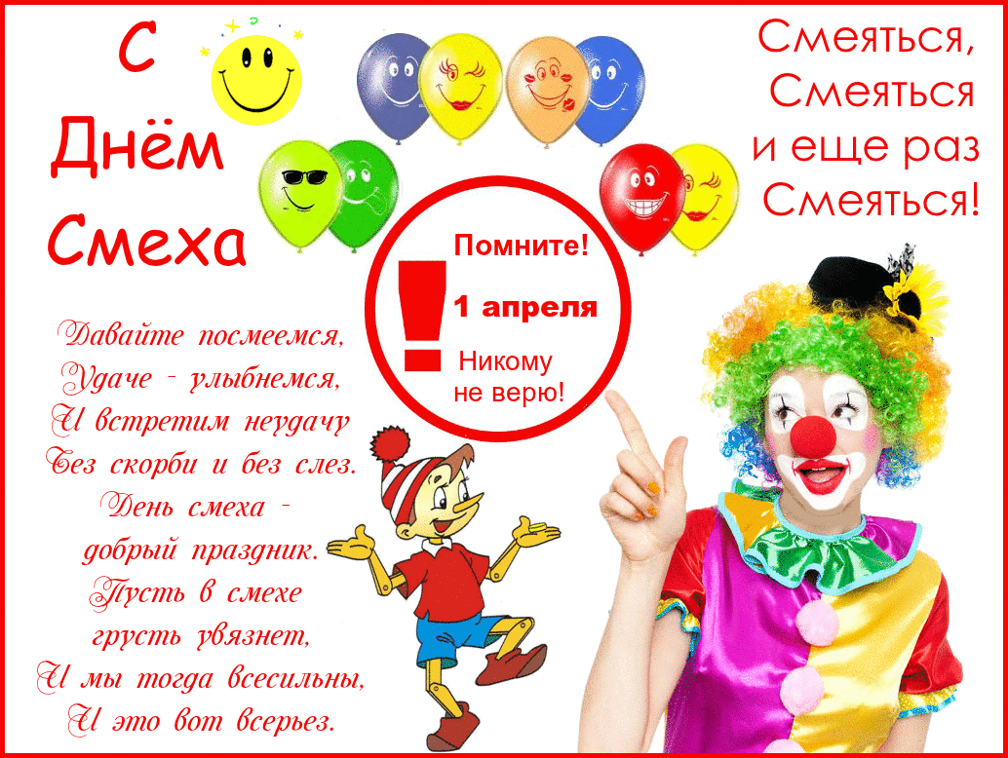
Первое апреля
Классная работа
Разговорная речь. Анекдот, шутка

- Изучение нового материала.

Слово учителя

ИЗУЧИТЬ!!!

Ребята, любите ли вы шутить? Когда вы это делаете? Как?
Шутка может состоять из одного предложения, может быть придумана нами, и может быть не только весёлой, но и достаточно злой и обидной.
На какой жанр разговорного стиля похожа эта ситуация? Почему?
ОТВЕТ: Анекдот.
Итак, анекдот как жанр разговорной речи будет темой нашего урока.
Шутить любят все, и анекдоты всеми любимы, это часть нашей русской культуры. Анекдот рассказывают для того, чтобы развеселить собеседника, а не пошутить над ним, так как анекдот не направлен на конкретную личность. Анекдоты поднимают настроение, вызывают смех и положительные эмоции. Анекдот - это привычное явление нашей современной жизни. Мы любим его за краткость, мобильность, за живую разговорную, доступную всем речь. Мы можем говорить о русском анекдоте, о русских темах этого малого жанра. В анекдотах мы используем русскую разговорную лексику. Кого-то очень удивит то, что слово анекдот пришло к нам из французского языка «неизданное». А «неизданное» передаётся «из уст в уста» - устно.
С точки зрения получения комического эффекта можно выделить два вида анекдотов:
анекдоты, в которых обыгрывается нелепость какой-то ситуации, несоответствие наших представлений о мире поведению персонажей. И анекдоты, в которых обыгрывается какое-то языковое явление (так называемые «лингвистические» анекдоты) – многозначность, омонимия и др.
ШУ́ТКА — это фраза или небольшой текст юмористического содержания. Она может быть в различных формах, таких, как вопрос/ответ или короткая байка. Для достижения своей юмористической цели шутка может использовать иронию...
Этимологический словарь русского языка М. Фасмера указывает на то, что слово «шутка» произошло от церковно-славянского слова «шут», которое обозначало лицо при барском доме или дворце, развлекавшее забавными выходками господ или гостей. Шутка - это то, что говорят или делают не всерьез, а ради потехи, развлечения, веселья, забавы. Шуткой может быть фраза или небольшой текст, яркая картинка юмористического содержания. Шутка имеет особую концовку, которой заканчивается повествование и делает его смешным.
Шутка может выступать в различных формах - вопрос/ответ, короткая байка. Для достижения своей юмористической цели она использует иронию, сарказм, игру слов и другие языковые средства. По цели она близка к таким малым речевым жанрам как розыгрыш, анекдот.
Современная шутка характеризуется большей обращенностью к содержательной стороне языка. Однако в ней встречаются сознательные выведения языковых средств за пределы нормы, творческое нарушение семантических и прагматических правил. По характеру шутки четко определяется принадлежность автора к определенному типу внутринациональной речевой культуры, его речевые привычки и пристрастия, художественный вкус.
Таким образом, шутка - уникальный речевой жанр, наглядно демонстрирующий проявления творческой активности человека и выпукло демонстрирующий особенности его характера. Уместное использование шуток в различных сферах деятельности и речевого общения подчеркивает коммуникативную ценность таких малых речевых форм, их эстетическую и интеллектуальную значимость для современников.
КАЛАМБУР—каламбура, м. (фр. calembour). Игра слов, использование разных значений одного и того же слова (или двух сходно звучащих слов) с целью произвести комическое впечатление. А также это вид языковой шутки.
ОБРАЗЕЦ!

Одним из средств создания комического эффекта в современных русских анекдотах стало переосмысление устойчивых выражений (пословиц, поговорок, фразеологизмов, цитат). Часто устойчивое выражение подвергается искажению с целью разрушения лексического стереотипа, который существует в сознании слушающего:
В магазине:
- У вас фанера есть?
- Вам для хозяйства?
- Нет, над Парижем полетать!
В данном анекдоте иронически обыгрывается выражение «пролететь, как фанера над Парижем», означающее упущенную возможность получить что-либо или произвести какое-либо действие, оказываться не у дел, терпеть неудачу.

Отец привёл маленького мальчика к офтальмологу.
Врач:
- А что случилось? У мальчика нет одного глаза.
Отец мальчика:
- Да! Я говорил жене, что семь нянек для мальчика ни к чему!
Известная пословица: «У семи нянек дитя без глаза» приобретает комический смысл благодаря использованию её не в переносном, а в прямом значении.
Лев открыл пасть, и дрессировщик с головой ушёл в работу.
Здесь в прямом значении используется фразеологизм «уйти с головой в работу».
Искажение устойчивых выражений приводит к появлению в нём нового дополнительного смысла.

- Закрепление.

- В рабочей тетради записать определения
- Шутка;
- Каламбур

- Домашнее задание.

- Найти и записать примеры 2 анекдотов и 2 каламбуров.

Спасибо за урок!!!



